ZENITH DÉVOILE SA DEUXIÈME ÉDITION SPÉCIALE DEFY EXTREME E
LORS DU ISLAND X PRIX EN SARDAIGNE

La deuxième saison d'Extreme E bat son plein. Alors que les équipes se préparent pour la première partie de la double épreuve Island X Prix se déroulant ce week-end sur l'île italienne de la Sardaigne, ZENITH dévoile la deuxième édition de sa série spéciale conçue pour le championnat de rallye électrique dont elle est fière de poursuivre son rôle de chronométreur officiel et de partenaire fondateur. Basée sur la montre DEFY Extreme Carbon, le chronographe automatique haute fréquence précis au 1/100e de seconde le plus léger et le plus robuste au monde, la DEFY Extreme E "Island X Prix" intègre des éléments recyclés du championnat avec la couleur officielle des courses consécutives, l'orange vif.

Inspirée par le monde du sport automobile et conçue pour affronter les parcours tout-terrain riches en adrénaline du circuit Extreme E dans certains des endroits les plus sauvages et les plus reculés du monde, l'édition DEFY Extreme E "Island X Prix" est fabriquée en fibre de carbone à la fois incroyablement légère et très robuste, y compris la couronne et les poussoirs du chronographe. Soulignant la géométrie audacieusement angulaire du boîtier, les protections des poussoirs ainsi que la lunette à douze faces sont réalisées en titane microbillé.

Le ‘tableau de bord’ de ce chronographe futuriste inspiré de la course est un cadran ajouré multi-strates présentant des éléments en verre saphir teinté, agrémenté d'accents orange vif – couleur officielle du "Island X Prix" – évoquant les températures caniculaires de l'île italienne pendant la saison estivale. Partiellement visible à travers le cadran ainsi que le fond du boîtier, le calibre chronographe automatique haute fréquence le plus rapide en production régulière offre des mesures de temps au 1/100e de seconde, avec deux échappements battant indépendamment à 5Hz (36'000 alt/h) pour la partie chronométrage et 50Hz (360'000 alt/h) pour la fonction chronographe. Le mouvement est également visible à travers le fond saphir, orné du logo Island X Prix.

Conformément au message de durabilité qui est au cœur même de l'Extreme E et de l'initiative ZENITH HORIZ-ON, la montre DEFY Extreme E "Island X Prix" est livrée avec un bracelet en caoutchouc doté de fragments de pneus Continental CrossContact recyclés qui ont été utilisés lors des courses de la première saison. Assorti aux accents orange vif de l'Island X Prix sur le cadran, le bracelet en velcro présente un élément central en caoutchouc noir entouré d'une incrustation en caoutchouc orange à effet cordura. L'édition DEFY Extreme E "Island X Prix" est également livrée avec deux bracelets supplémentaires en caoutchouc noir et en velcro noir, facilement interchangeables sans outils grâce à l'ingénieux et intuitif mécanisme de changement rapide de bracelet dont le fond du boîtier est doté.

La DEFY Extreme E "Island X Prix" est présentée dans un solide boîtier de montre étanche et résistant à l'écrasement, inspiré des conditions extrêmes du rallye et intégrant divers éléments recyclés et surcyclés provenant des coulisses des courses de la première saison. Le revêtement du couvercle du boîtier est fait de pneus E-grip recyclés, tandis que le revêtement de la plaque est fait de morceaux provenant d'une bâche de course Extreme E Saison 1.

La montre DEFY Extreme E "Island X Prix" sera éditée en une série limitée à 20 pièces seulement, disponibles dans les boutiques physiques et en ligne ZENITH autour du monde.

ZENITH: TIME TO REACH YOUR STAR.

ZENITH existe pour inspirer les individus à poursuivre leurs rêves et à les réaliser envers et contre tout. Depuis sa création en 1865, ZENITH est devenue la première Manufacture horlogère suisse à l’intégration verticale, et ses montres ont accompagné des figures extraordinaires qui rêvaient grand et s’efforçaient de réaliser l'impossible, du vol historique de Louis Blériot au-dessus de la Manche jusqu’au saut en chute libre stratosphérique de Felix Baumgartner, qui a établi un record. Zenith met également en avant les femmes visionnaires et pionnières en célébrant leurs réalisations et en créant la plateforme DREAMHERS où les femmes partagent leurs expériences et inspirent les autres à réaliser leurs rêves.

Avec l'innovation comme fil conducteur, Zenith propose des mouvements exceptionnels développés et fabriqués en interne dans toutes ses montres. Depuis la création en 1969 de l’El Primero, premier calibre chronographe automatique au monde, ZENITH a réussi à maîtriser la précision à haute fréquence et propose des mesures du temps en fractions de seconde, notamment au 1/10e de seconde dans la collection Chronomaster et au 1/100e de seconde dans la collection DEFY. Parce que l'innovation est synonyme de responsabilité, l'initiative ZENITH HORIZ-ON a affirmé les engagements de la marque en matière d'inclusion et de diversité, de durabilité et de bien-être des collaborateurs. Depuis 1865, ZENITH façonne l'avenir de l'horlogerie suisse en accompagnant ceux qui osent se lancer des défis et atteindre de nouveaux sommets. The time to reach your star is now.

DEFY EXTREME E “ISLAND X PRIX” EDITION
Référence: 10.9100.9004-4/26.I305

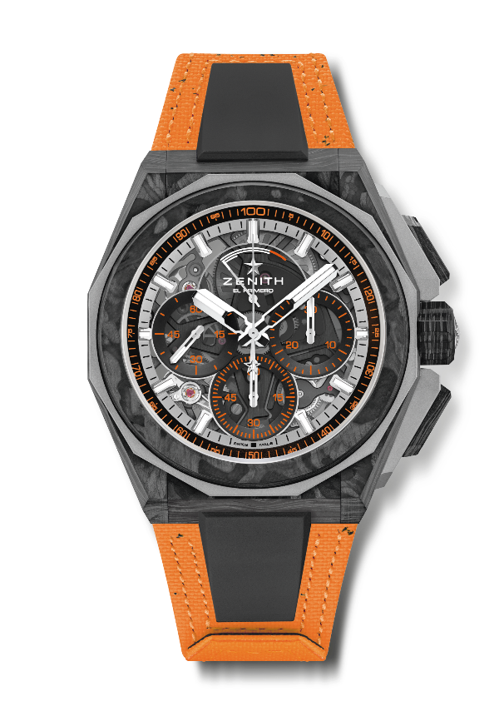
Points clés : Collection capsule Extreme E. Esthétique plus forte, plus audacieuse et plus puissante. Mouvement de chronographe affichant les 1/100e de seconde. Signature dynamique exclusive d’une rotation par seconde pour l’aiguille de chronographe. Un échappement pour la montre (36 000 alt/h – 5 Hz) ; un échappement pour le chronographe (360 000 alt/h – 50 Hz). Couronne vissée. Systèmes de bracelets interchangeables. Bracelet Velcro orange fait avec du caoutchouc de pneus recyclés. Cadran saphir. Modèle livré avec deux bracelets : un en caoutchouc avec une boucle déployante noire microbillée et un en Velcro®
Mouvement : El Primero 9004 Automatique
Fréquence : 36,000 alt/h (5 Hz)
Réserve de marche : 50 heures min.
Fonctions : Chronographe affichant les 1/100e de seconde. Indication de la réserve de marche du chronographe à 12 heures. Heures et minutes au centre. Petite seconde à 9 heures. Aiguille centrale de chronographe effectuant un tour par seconde, Compteur 30 minutes à 3 heures, Compteur 60 secondes à 6 heures.
Finitions: platine noir + masse oscillante noire spéciale aux finitions satinées
Prix : 26 900 CHF
Matériaux : Carbone & titane microbillé
Étanchéité: 20 ATM
Case : 45 mm. Fond gravé portant le logo “Island X Prix”
Cadran : Saphir teinté avec trois compteurs noirs
Index : Rhodiés, facettés et recouverts de Super-LumiNova® SLN C1
Aiguilles : Rhodiés, facettés et recouverts de Super-LumiNova® SLN C1
Bracelet & Boucle : bracelet Velcro orange fait avec des fragments de pneus Continental recyclés. Livré également avec un bracelet Velcro noir et un bracelet caoutchouc noir.

